

**DESARROLLO DE APP MOVILES I**

**GONZALEZ DIAZ ANSELMO ALEXIS**

**Aarón Hernández García**

**Practica Animación**

**05/03/2025**

**PÉREZ JUÁR HERNANDEZ GARCIA**

**1.2 APLICACIONES DE LA DISTRIBUCIÓN NORMAL**

**Capturas de Código funcionando ->**

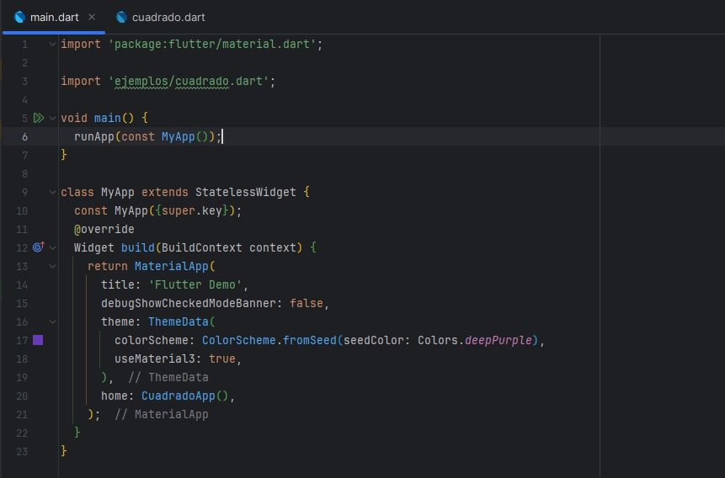**Main.dart**

**Cuadrado.dart ->**

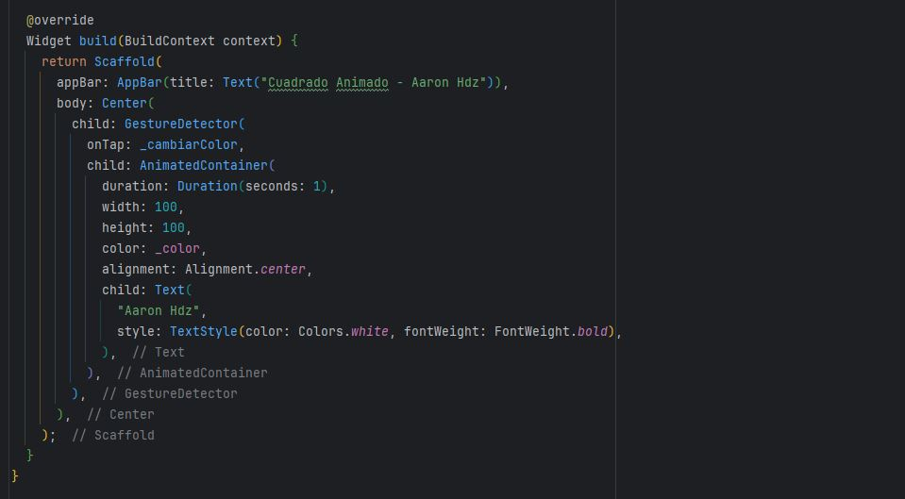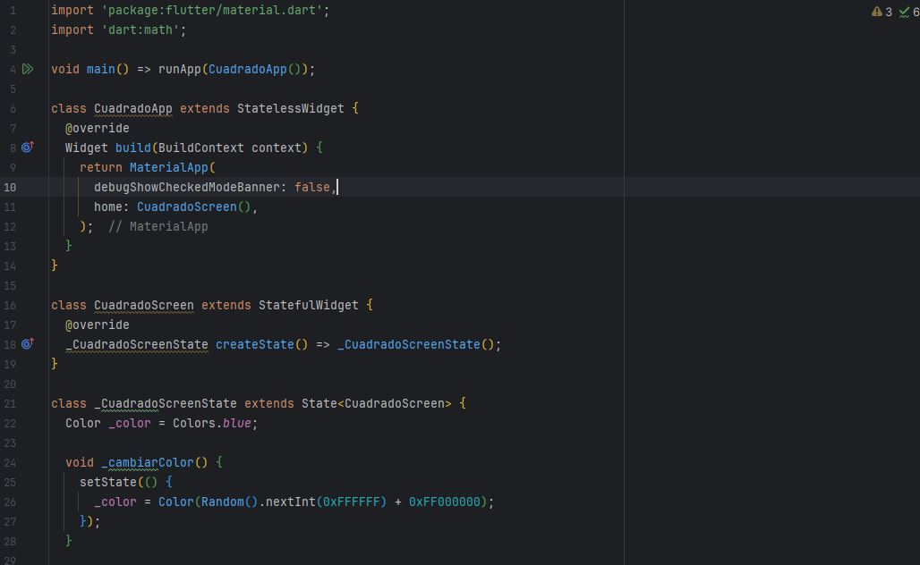

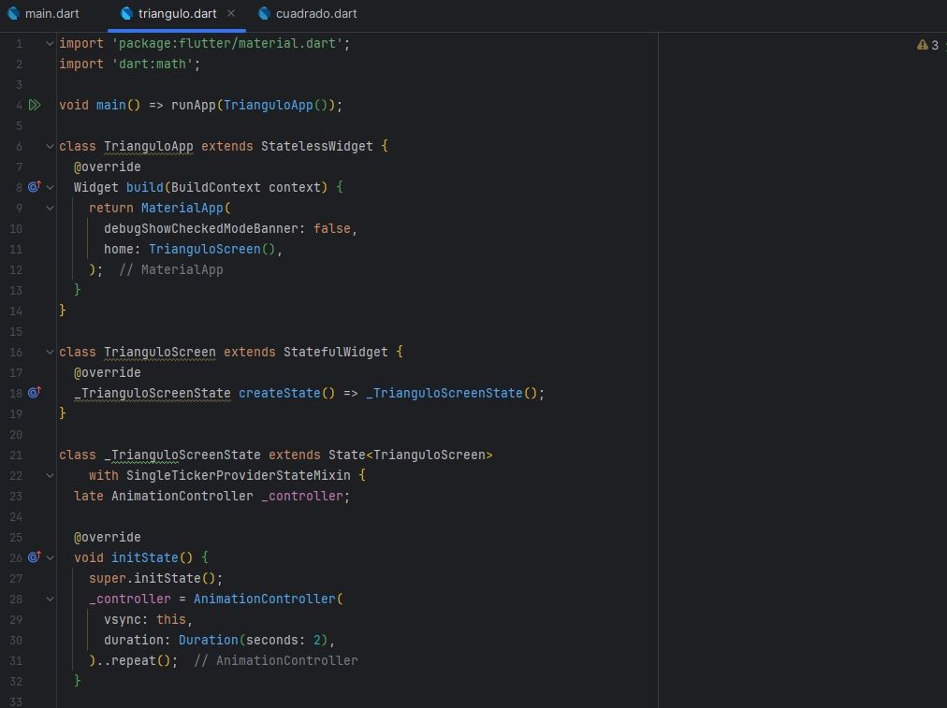**Triangulo.dart ->**

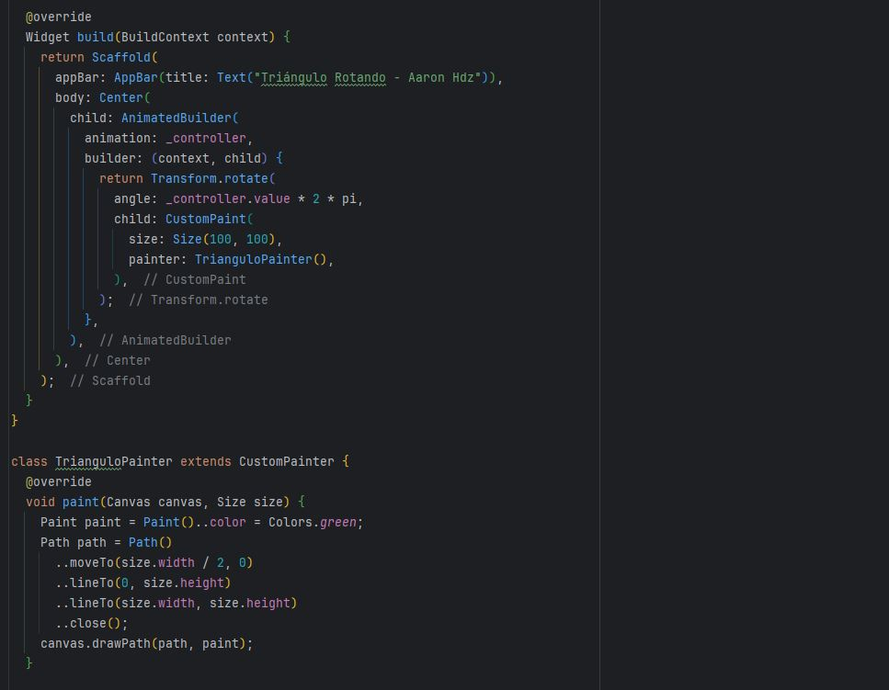

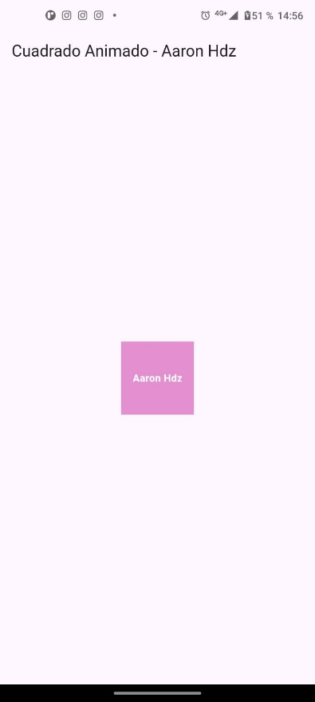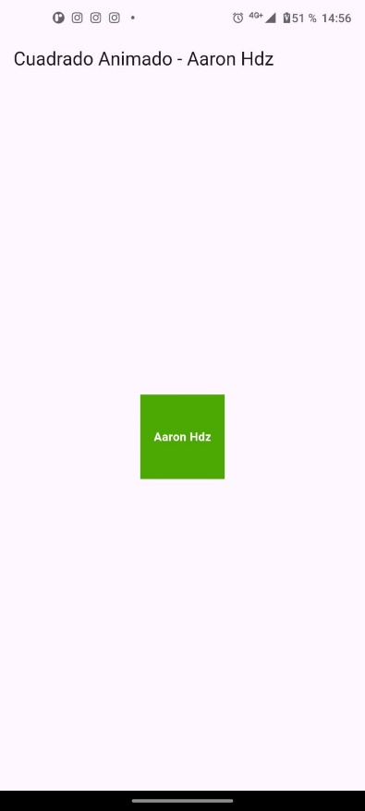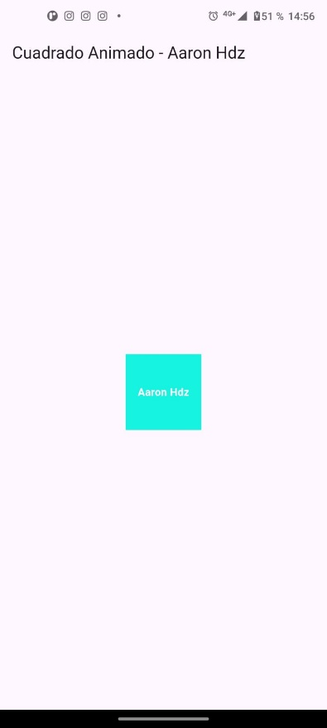**Pantallas ambas ->**

